2023年度

峨边彝族自治县五渡镇人民政府单位决算
目录

公开时间：2024年10月 28 日

第一部分 单位概况
一、单位职责
二、机构设置
第二部分 2023年度单位决算情况说明
一、收入支出决算总体情况说明
二、收入决算情况说明
三、支出决算情况说明
四、财政拨款收入支出决算总体情况说明
五、一般公共预算财政拨款支出决算情况说明
六、一般公共预算财政拨款基本支出决算情况说明
七、财政拨款“三公”经费支出决算情况说明
八、政府性基金预算支出决算情况说明
九、国有资本经营预算支出决算情况说明
十、其他重要事项的情况说明
第三部分 名词解释
第四部分 附件
第五部分 附表
一、收入支出决算总表
二、收入决算表
三、支出决算表
四、财政拨款收入支出决算总表
五、财政拨款支出决算明细表
六、一般公共预算财政拨款支出决算表
七、一般公共预算财政拨款支出决算明细表
八、一般公共预算财政拨款基本支出决算明细表
九、一般公共预算财政拨款项目支出决算表
十、政府性基金预算财政拨款收入支出决算表
十一、国有资本经营预算财政拨款收入支出决算表
十二、国有资本经营预算财政拨款支出决算表
十三、财政拨款“三公”经费支出决算表

第一部分 单位概况

单位职责
（一）负责贯彻执行党和国家的路线方针政策、法律法规规章，执行县委、县政府的决定，研究决定辖区政治、经济、文化、社会、生态文明等领域事业发展的重大事项并组织实施。
（二）统筹落实关于辖区发展的重大决策，参与辖区建设规划和公共服务设施布局，建立健全基层社会治理工作机制，引导、整合辖区内各种社会力量为区域发展服务，推动辖区健康、有序、可持续发展。
（三）负责加强基层党组织建设和基层政权建设，巩固党的执政基础；统筹协调辖区内各领域党建工作，推进社区党建、单位党建、行业党建和区域化党建互联互动，统筹抓好新领域新业态新群体党建工作。负责人大、政协、统战、民族宗教、群团工作。
（四）加强基层意识形态工作，推进基层精神文明建设，培养和弘扬社会主义核心价值观，创造良好社会环境。
（五）负责拟定经济发展规划并组织实施。促进经济发展，推进产业结构调整，促进经济增长方式转变，促进农民增收。
（六）负责拟定社会事业发展规划并组织实施。负责教育、科技、文化旅游、体育、广播电视、民政、卫生健康、医疗保障、残疾人保障、社会保险、退役军人服务等工作，推进便民服务规范化建设管理，落实与群众密切相关的各项公共服务政策。
（七）负责拟定乡村振兴发展规划并组织实施。负责农业产业升级转型、美丽乡村建设、农村文化生活繁荣、农村基础设施和公共服务能力提升、脱贫攻坚等工作。
（八）负责城乡基层治理工作，深化党建引领城乡基层治理，构建共建共治共享的城乡基层治理工作格局，推进和谐宜居乡村建设；加强社会主义民主法治建设，承担社会治理、信访维稳、综治中心、社区戒毒、社区康复、法治建设、反邪教等工作。
（九）负责辖区公共事务综合管理，参与辖区规划建设，负责拟定村镇国土空间规划并组织实施，承担重点工程建设、乡村道路建设及公共设施、水利设施等管理工作，对辖区事关群众利益的重大决策和重大项目提出建议。负责统筹组织协调指挥辖区内派驻和基层执法等力量。
（十）负责应急管理和安全生产工作，落实安全生产责任制，建立健全应对突发紧急事件的处置管理机制，构建公共安全防控体系。
（十一）负责自然资源、生态环境保护工作，做好网格化环境监管，开展自然资源、环境保护隐患排查和治理，配合有关单位查处自然资源、环境违法行为，做好辖区内自然资源及生态环境保护工作。
（十二）负责推进基层民主法治建设，加强普法依法治理，维护群众合法权益。负责协助武装单位做好辖区民兵训练和公民服兵役工作。
（十三）按照干部管理权限，负责干部的教育、培训、选拔、考核和监督工作。加强本级财政、所属行政事业单位以及村级财务的核算和监督。
（十四）根据法定职责或受委托承担辖区内审批服务、公共服务、各类社会事务服务等职责。负责制定完善权力清单、责任清单、公共服务清单，建立清单动态调整和公示机制，推进党务政务公开，接受群众监督，增加公信力。
（十五）履行法律法规、规章规定的其他职责，承办县委、县政府交办的其他工作。

二、机构设置
峨边彝族自治县五渡镇人民政府下属二级预算单位5个，其中：行政单位1个，参照公务员法管理的事业单位0个，其他事业单位4个。
纳入峨边彝族自治县五渡镇人民政府2023年度单位决算编制范围的二级预算单位1个。

第二部分 2023年度单位决算情况说明

- 收入支出决算总体情况说明
2023年度收、支总计均为1282.33万元。与2022年度相比，收、支总计各增加24.74万元，增长1.9%。主要变动原因是单位项目增加，支出增加。
（图1：收、支决算总计变动情况图）（柱状图）

- 收入决算情况说明

2023年度本年收入合计1282.33万元，其中：一般公共预算财政拨款收入1232.84万元，占96.14%；政府性基金预算财政拨款收入49.48万元，占3.85%；国有资本经营预算财政拨款收入0万元，占0%；上级补助收入0万元，占0%；事业收入0万元，占0%；经营收入0万元，占0%；附属单位上缴收入0万元，占0%；其他收入0万元，占0%。

（注：数据来源于财决01表，仅罗列本单位涉及的收入）
（图2：收入决算结构图）（饼状图）

- 支出决算情况说明

2023年度本年支出合计1282.33万元，其中：基本支出1008.65万元，占78.65%；项目支出273.68万元，占21.34%；上缴上级支出0万元，占0%；经营支出0万元，占0%；对附属单位补助支出0万元，占0%。

（注：数据来源于财决04表，仅罗列本单位涉及的支出）
（图3：支出决算结构图）（饼状图）

四、财政拨款收入支出决算总体情况说明
2023年度财政拨款收、支总计均为1282.33万元。与2022年度相比，财政拨款收、支总计各增加24.74万元，增长1.9%。主要变动原因是单位项目增加，支出增加。
（注：数据来源于财决01-1表）
（图4：财政拨款收、支决算总计变动情况）（柱状图）

五、一般公共预算财政拨款支出决算情况说明

（一）一般公共预算财政拨款支出决算总体情况
2023年度一般公共预算财政拨款支出1232.84万元，占本年支出合计的96.14%。与2022年度相比，一般公共预算财政拨款支出增加63.14万元，增长5.3%。主要变动原因是一般公共预算财政拨款增加，经费增加。
（图5：一般公共预算财政拨款支出决算变动情况）（柱状图）

（二）一般公共预算财政拨款支出决算结构情况
2023年度一般公共预算财政拨款支出1232.84万元，主要用于以下方面：一般公共服务支出641.05万元，占51.9%；社会保障和就业支出135万元，占10.9%；卫生健康支出21.37万元，占1.7%；农林水支出375.32万元，占30.4%；自然资源海洋气象等支出4.5万元，占0.3%；住房保障支出55.6万元，占4.5%；
（注：数据来源于财决01-1表，仅罗列本单位涉及的全部功能分类科目，至类级）
（图6：一般公共预算财政拨款支出决算结构）（饼状图）

（三）一般公共预算财政拨款支出决算具体情况

2023年度一般公共预算支出决算数为1232.84，完成预算100%。其中：
1.一般公共服务支出（类）政府办公厅（室）及相关机构事务（款）行政运行（项）： 支出决算为414.89万元，完成预算100%，决算数与预算数持平。
2.一般公共服务支出（类）政府办公厅（室）及相关机构事务（款）事业运行（项）： 支出决算为226.15万元，完成预算100%，决算数与预算数持平。
3.社会保障和就业支出（类）行政事业单位养老支出（款）机关事业单位基本养老保险缴费支出（项）： 支出决算为70.34万元，完成预算100%，决算数与预算数持平。
4.社会保障和就业支出（类）行政事业单位养老支出（款）机关事业单位职业年金缴费支出（项）： 支出决算为34.17万元，完成预算100%，决算数与预算数持平。
5.社会保障和就业支出（类）抚恤（款）死亡抚恤（项）： 支出决算为19.5万元，完成预算100%，决算数与预算数持平。
6.社会保障和就业支出（类）其他社会保障和就业支出（款）其他社会保障和就业支出（项）：支出决算为10.99万元，完成预算100%，决算数与预算数持平。

7.卫生健康支出（类）行政事业单位医疗（款）行政单位医疗（项）：支出决算为18.25万元，完成预算100%，决算数与预算数持平。

8.卫生健康支出（类）行政事业单位医疗（款）公务员医疗补助（项）：支出决算为3.12万元，完成预算100%，决算数与预算数持平。

9.农林水支出（类）农业农村（款）行政运行（项）：支出决算为2.8万元，完成预算100%，决算数与预算数持平。

10.农林水支出（类）巩固脱贫攻坚成果衔接乡村振兴（款）一般行政管理事务（项）：支出决算为60.16万元，完成预算100%，决算数与预算数持平。

11.农林水支出（类）巩固脱贫攻坚成果衔接乡村振兴（款）社会发展（项）：支出决算为4万元，完成预算100%，决算数与预算数持平。

12.农林水支出（类）农村综合改革（款）对村级公益事业建设的补助（项）：支出决算为19.06万元，完成预算100%，决算数与预算数持平。

13.农林水支出（类）农村综合改革（款）对村民委员会和村党支部的补助（项）：支出决算为171.3万元，完成预算100%，决算数与预算数持平。

14.农林水支出（类）农村综合改革（款）农村综合改革示范试点补助（项）：支出决算为118万元，完成预算100%，决算数与预算数持平。

15.自然资源海洋气象等支出（类）自然资源事务（款）其他自然资源事务支出（项）：支出决算为4.5万元，完成预算100%，决算数与预算数持平。

16.住房保障支出（类）住房改革支出（款）住房公积金（项）：支出决算为55.6万元，完成预算100%，决算数与预算数持平。

（注：数据来源于财决01-1表和财决08表，仅罗列本单位涉及的全部功能分类科目，至项级。上述“预算”口径为全年预算数。增减变动原因为决算数〈项级〉和全年预算数〈项级〉比较，与预算数持平可以不写原）

六、一般公共预算财政拨款基本支出决算情况说明
2023年度一般公共预算财政拨款基本支出1008.65万元，其中：
人员经费875.31万元，主要包括：基本工资、津贴补贴、奖金、伙食补助费、绩效工资、机关事业单位基本养老保险缴费、职业年金缴费、职工基本医疗保险缴费、公务员医疗补助缴费、其他社会保障缴费、住房公积金、其他工资福利支出、抚恤金、生活补助、其他对个人和家庭的补助等。
公用经费133.34万元，主要包括：办公费、印刷费、电费、邮电费、差旅费、公务接待费、劳务费、工会经费、福利费、公务用车运行维护费、其他交通费等。
（注：数据来源于财决07表和财决08-1表，仅罗列本单位实际支出涉及的经济分类科目）

七、财政拨款“三公”经费支出决算情况说明

（一）“三公”经费财政拨款支出决算总体情况说明
2023年度“三公”经费财政拨款支出决算为58.28万元，完成预算90.41%，较上年度增加52.26万元，增长868.1%。决算数小于预算数的主要原因是厉行节约。
（注：上述“预算”口径为全年预算数，包括一般公共预算和政府性基金预算财政拨款支出决算情况）

（二）“三公”经费财政拨款支出决算具体情况说明
2023年度“三公”经费财政拨款支出决算中，因公出国（境）费支出决算0万元，占0%；公务用车购置及运行维护费支出决算54.96万元，占94.3%；公务接待费支出决算3.32万元，占5.69%。具体情况如下：
（图7：“三公”经费财政拨款支出结构）（饼状图）

- 因公出国（境）经费支出0万元，完成预算0%。全年安排因公出国（境）团组0次，出国（境）0人。因公出国（境）支出决算比2022年持平。
2.公务用车购置及运行维护费支出54.96万元，完成预算100%。公务用车购置及运行维护费支出决算比2022年度增加50.8万元，增长1221.1%。主要原因是购买新的公务用车2辆。
其中：公务用车购置支出49.96万元。全年按规定更新购置公务用车2辆，其中：轿车0辆、金额0万元，越野车2辆、金额49.96万元，载客汽车0辆、金额0万元，主要用于日常公务活动。截至2023年12月31日，单位共有公务用车2辆，其中：其中：轿车0辆、越野车2辆、载客汽车0辆。
公务用车运行维护费支出5万元。主要用于乡村振兴、耕地保护、环保等所需的公务用车燃料费、维修费、过路过桥费、保险费等支出。
3.公务接待费支出3.32万元，完成预算34.95%。公务接待费支出决算比2022年度增加1.46万元，增长78.4%。主要原因是公务接待增加。其中：
国内公务接待支出3.32万元，主要用于乡村振兴、执行公务开展业务活动开支的交通费、住宿费、用餐费等。国内公务接待162批次，665人次（不包括陪同人员），共计支出3.32万元，具体内容包括：接待上级单位开展旅游规划工作、接待县级主要领导带队各单位负责人开展调研和检查工作推进情况等产生公务接待3.32万元。
外事接待支出0万元。主要用于接待无。外事接待0批次，0人次（不包括陪同人员），共计支出0万元。

八、政府性基金预算支出决算情况说明
2023年度政府性基金预算财政拨款支出49.48万元。
- 国有资本经营预算支出决算情况说明
2023年度国有资本经营预算财政拨款支出0万元。

- 其他重要事项的情况说明

（一）机关运行经费支出情况
2023年度，峨边彝族自治县五渡镇人民政府机关运行经费支出133.34万元，比2022年度减少17.75万元，下降11%。主要原因是人员减少，相关经费减少。
（注：数据来源于财决附03表）

（二）政府采购支出情况
2023年度，峨边彝族自治县五渡镇人民政府政府采购支出总额0万元，其中：政府采购货物支出0万元、政府采购工程支出0万元、政府采购服务支出0万元。主要用于…（具体工作）。授予中小企业合同金额0万元，占政府采购支出总额的0%，其中：授予小微企业合同金额0万元，占政府采购支出总额的0%。
（注：数据来源于财决附03表）

（三）国有资产占有使用情况
截至2023年12月31日，峨边彝族自治县五渡镇人民政府共有车辆2辆，其中：主要领导干部用车0辆、机要通信用车0辆、应急保障用车2辆、其他用车0辆。单价100万元以上设备（不含车辆）0台（套）。
（注：数据来源于财决附03表，按单位决算报表填报数据罗列车辆情况）

（四）预算绩效管理情况
根据预算绩效管理要求，本单位在2023年度预算编制阶段，组织对2023年基层组织和农村公共服务运行维护费（上级）等7个项目开展了预算事前绩效评估，对7个项目编制了绩效目标，预算执行过程中，选取3个项目开展绩效监控。
组织对2023年度一般公共预算、政府性基金预算、国有资本经营预算、社会保险基金预算以及资本资产、债券资金等全面开展绩效自评，形成五渡镇人民政府整体（含单位预算项目）绩效自评报告、2023年公务运行维护费等专项预算项目绩效自评报告，其中，五渡镇人民政府整体（含单位预算项目）绩效自评得分为100分，绩效自评综述：（一）单位整体履职绩效分析。
本单位预算编制严格按照上级单位要求编制并及时报送，项目分类也严格按照上级单位要求分类，未发现有不按照要求编制、报送等行为。预算管理方面，编制内在职人员控制率小于100%，单位经费支出控制在预算内。制度执行总体较好，但仍需进一步强化，资金使用管理需进一步加强。绩效目标按要求向社会公开，单位整体绩效自评情况和自行组织的评价情况向社会公开，及时整改了绩效管理发现问题，向财政单位反馈结果应用情况。资金主要投入在城乡环境整治、人居环境改善、乡村及镇区风貌、村民活动场所建设、文化设施建设、治安维稳、基础设施建设等方面，通过统计分析获取了人民群众对生态环境的健康度、居住生活的舒适度、工作出行的便捷度、居住生活的安全度各方面的良好评价。
（二）特定目标类项目绩效分析。
1.整体情况
2023年本单位实施的预算内项目有：2023年基层组织和农村公共服务运行维护费（上级）－中央，35万；社区服务群众专项经费－省级，2万；2023年基层组织和农村公共服务运行维护费（上级）－省级，40万；农村公共服务运行维护费－县级，40万；垃圾车运营维护费，3.9992万元；乡镇安全管理相关经费，10.2万元；公务用车购置，49.96万元；峨边彝族自治县五渡镇双凤村川山堰支渠建设项目岩土工程勘察，4.5万元。乡镇农村人居环境整治考核奖补资金：49.482728万元。
2.100万以上项目：无
（三）结果应用情况。
本单位按照财政局下达的预算指标，严格执行预算内开支，保障了单位正常运转。本单位的预决算编制均按照县财政局下达的相关文件指标进行了编制，按时完成编制工作，决算报表和说明均在峨边彝族自治县人民政府门户网站公开。绩效目标也按照有关文件如实进行了填报。
绩效自评报告详见附件。（如不涉及，可根据实际修改表述）

第三部分 名词解释

1.财政拨款收入：指单位从同级财政单位取得的财政预算资金。
2.政府性基金预算财政拨款收入：指各级政府及其所属单位根据法律、行政法规规定并经国务院或财政部批准，向公民、法人和其他组织征收的政府性基金，以及参照政府性基金管理或纳入基金预算、具有特定用途的财政资金。
3.年初结转和结余：指以前年度尚未完成、结转到本年按有关规定继续使用的资金。
4.年末结转和结余：指单位按有关规定结转到下年或以后年度继续使用的资金。
5.一般公共服务（类）人大事务（款）行政运行（项）：指反映行政单位（包括实行公务员管理的事业单位）的基本支出。
6.一般公共服务（类）政府办公厅（室）及相关机构事务（款）事业运行（项）：指反映事业单位的基本支出不包括行政单位（包括实行公务员管理的事业单位）后勤服务中心、医务室等附属事业单位。
7.文化旅游体育与传媒（类）文化和旅游（款）其他文化和旅游支出（项）： 反映其他用于文化和旅游方面的支出。
8.社会保障和就业（类）行政事业单位养老支出（款）机关事业单位基本养老保险缴费支出（项）：指反映机关事业单位实施养老保险制度由单位缴纳的基本养老保险费支出。
9.社会保障和就业（类）行政事业单位养老支出（款）机关事业单位职业年金缴费支出（项）： 指反映机关事业单位实施养老保险制度由单位实际缴纳的职业年金支出。
10.社会保障和就业（类）其他社会保障和就业支出（款）其他社会保障和就业支出（项）： 指反映除上述项目以外其他用于社会保障和就业方面的支出。
11.卫生健康（类）计划生育事务（款）其他计划生育事务支出（项）：反映除上述项目以外其他用于计划生育管理事务方面的支出。
12.卫生健康（类）行政事业单位医疗（款）行政单位医疗（项）：指反映财政单位安排的行政单位（包括实行公务员管理的事业单位）基本医疗保险缴费经费，未参加医疗保险的行政单位的公费医疗经费，按国家规定享受离休人员待遇的医疗经费。
13.卫生健康（类）行政事业单位医疗（款）公务员医疗补助（项）：反映财政单位安排的公务员医疗补助经费。
14.城乡社区支出（类）城乡社区管理事务（款）城管执法（项）：反映城市管理综合行政执法、加强城市市容和环境卫生管理等方面的支出。
15.农林水支出（类）巩固脱贫衔接乡村振兴（款）其他巩固脱贫衔接乡村振兴支出（项）：反映除上述项目以外其他用于巩固拓展脱贫攻坚成果同乡村振兴有效衔接方面的支出。
16.农林水支出（类）农村综合改革（款）对村民委员会和村党支部的补助（项）：指各级财政对村民委员会和村党支部的补助支出，以及支持建立县级基本财力保障机制安排的村级组织运转奖补资金。
17.农林水支出（类）农村综合改革（款）农村综合改革示范试点补助（项）：指各级财政对农村综合改革示范试点、新型农村社会化服务体系建设等补助支出。
18.交通运输支出（类）公路水路运输（款）公路和运输安全（项）：反映公路和运输安全支出。
19.住房保障支出（类）住房改革支出（款）住房公积金（项）：指行政事业单位安人力资源和社会保障部、财政部规定的基本工资和津贴补贴以及规定比例为职工缴纳的住房公积金。
20.基本支出：指为保障机构正常运转、完成日常工作任务而发生的人员支出和公用支出。
21.项目支出：指在基本支出之外为完成特定行政任务和事业发展目标所发生的支出。
22.“三公”经费：指单位用财政拨款安排的因公出国（境）费、公务用车购置及运行费和公务接待费。其中，因公出国（境）费反映单位公务出国（境）的国际旅费、国外城市间交通费、住宿费、伙食费、培训费、公杂费等支出；公务用车购置及运行费反映单位公务用车车辆购置支出（含车辆购置税）及租用费、燃料费、维修费、过路过桥费、保险费等支出；公务接待费反映单位按规定开支的各类公务接待（含外宾接待）支出。
23.机关运行经费：为保障行政单位（含参照公务员法管理的事业单位）运行用于购买货物和服务的各项资金，包括办公及印刷费、邮电费、差旅费、会议费、福利费、日常维修费、专用材料及一般设备购置费、办公用房水电费、办公用房取暖费、办公用房物业管理费、公务用车运行维护费以及其他费用。

第四部分 附件

附件1
单位预算绩效评价报告范本
（报告范围包括机关和下属单位）

一、单位基本情况
（一）机构组成。
五渡镇机关设下列内设机构：
党政办公室。主要承担党委政府日常事务；负责机关综合协调、政策调研、政务公开、督促检查、绩效管理等工作；负责文电会务、保密机要、印章管理、档案管理及后勤保障服务等工作；负责组织人事、机构编制、退休人员等具体工作。完成镇党委、政府交办的其他工作。
党建办公室（挂社会治理办公室牌子）。负责基层党组织建设领域各项方针政策、法律法规规章的贯彻落实；负责牵头推进城乡基层治理工作，承办县委城乡基层治理委员会及其办公室交办的各项工作；负责思想政治建设、党风廉政建设、基层组织建设、意识形态建设、精神文明建设等工作；负责统战、民族宗教、宣传、群团等工作；负责指导、管理、监督、考核基层党组织的党建工作；负责统筹辖区党组织建设；负责干部队伍建设，负责村（社区）班子建设，指导村（社区）党组织换届工作，指导村（社区）党组织活动阵地建设；负责社会治理、法治建设、群众工作等领域各项方针政策、法律法规规章的贯彻落实；负责社会治理体系建设和社会治安综合治理信息系统运行的管理保障；负责社会治安综合治理、平安建设、信访维稳、社区戒毒、社区康复、法治宣传教育、多元化解、司法调解、法律援助、外来人口管理、综治工作平台建设运行、网格化服务管理工作；完成镇党委、政府交办的其他工作。
社会事务办公室。负责社会事业各项方针政策、法律法规规章的贯彻落实；承担指导推进公共事务和综合管理等职责；负责教育、卫生健康、医疗保障、人民武装、民政、残联、退役军人事务、就业创业、统计、文化、体育、旅游等工作；根据法定职能或受委托承担辖区内行政审批、证照办理、政策咨询、劳动就业、社会保障、劳动关系调整、科技信息服务等事项；完成镇党委、政府交办的其他工作。
规划建设管理办公室（挂自然资源和生态环境保护办公室牌子）。负责城乡建设、空间规划等领域各项方针政策、法律法规规章的贯彻落实；负责协助重点项目的征地、拆迁、安置等工作；负责宅基地管理、农业设施用地管理等工作；协助做好国土空间、交通、旅游等规划的编制和实施，并负责监督、管理。协调交通运输、电力、通讯、水利等基础建设工作；负责自然资源和生态环境保护领域各项方针政策、法律法规规章的贯彻落实；负责自然资源、生态环境资源开发利用保护等工作；负责野生动物保护、动植物防疫检疫、动物重大疫病和农作物森林重大病虫害监测与防控、种苗等工作；负责生态环境保护，加强环境隐患排查，实施网格化环境监管，及时处置环境问题；负责工业源、农业源和生活源的污染防治工作；负责环境保护宣传教育工作；负责大气、水、土、固废污染防治、“散乱污”企业整治、河道管理等监督管理工作；完成镇党委、政府交办的其他工作。
乡村振兴办公室（挂脱贫攻坚办公室牌子）。负责农业农村、经济发展、乡村振兴、统计等领域各项方针政策、法律法规规章的贯彻落实；负责制定乡村振兴发展规划并组织实施；负责组织实施乡村振兴战略和美丽乡村建设，主要承担辖区人居环境、农业产业发展、工业经济、商贸业经济、供销合作社等职责；负责涉农项目的组织实施；负责指导、服务、监督辖区内农村集体经济组织的运营管理工作；负责农业资源开发利用、农业林业科技引进推广、动植物疫病防控、招商引资等工作；负责宣传、落实扶贫政策和措施；负责制定脱贫规划，负责巩固拓展脱贫攻坚项目推进实施工作；完成镇党委、政府交办的其他工作。
综合执法办公室（挂安全生产和应急管理办公室牌子）。负责综合行政执法领域各项方针政策、法律法规规章的贯彻落实；履行法律法规、规章等赋予或授权镇人民政府的行政执法职责；负责县级相关单位依法委托镇人民政府开展的行政执法；统筹组织协调指挥辖区内派驻基层执法力量开展综合行政执法；负责镇容镇貌、集镇秩序管理；负责辖区范围内日常巡查、快速处置、协助调查取证等基础性监管工作；负责应急管理、安全生产等领域各项方针政策、法律法规规章的贯彻落实；负责辖区内安全生产、抗震救灾、防汛抗旱、地质灾害、消防安全、森林防灭火、道路交通安全、生态环境事件、公共卫生事件、食品药品安全事件、动（植）物疫情事件及各类突发事件应急处置工作。完成镇党委、政府交办的其他工作。
财政所（挂村集体经济管理办公室牌子）。负责财政领域各项方针政策、法律法规规章的贯彻落实；负责编制和执行本级预算、决算草案和预算绩效管理工作；负责本级财政资金收支管理及行政事业单位会计核算工作；负责资金监管工作；负责政府采购工作；负责镇财务管理，代管村（社区）财务；指导农村集体“三资”管理等工作；负责国有资产管理工作；负责落实兑现各级财政惠农惠民补贴资金；负责财务管理的培训、指导、监督；负责做好财务档案管理工作；完成镇党委、政府交办的其他工作。

机构职能和人员概况。
中共峨边彝族自治县五渡镇委员会统筹协调各方，全面领导辖区各项工作，履行从严管党治党，深化基层社会治理，创新社会管理和服务职能；峨边彝族自治县五渡镇人民政府依法行使公共管理、公共服务、公共安全、民生保障等基本职能。负责指导辖区各类组织依法依规履行职责。
五渡镇党委、五渡镇人民政府的主要职责是：
（一）负责贯彻执行党和国家的路线方针政策、法律法规规章，执行县委、县政府的决定，研究决定辖区政治、经济、文化、社会、生态文明等领域事业发展的重大事项并组织实施。
（二）统筹落实关于辖区发展的重大决策，参与辖区建设规划和公共服务设施布局，建立健全基层社会治理工作机制，引导、整合辖区内各种社会力量为区域发展服务，推动辖区健康、有序、可持续发展。
（三）负责加强基层党组织建设和基层政权建设，巩固党的执政基础；统筹协调辖区内各领域党建工作，推进社区党建、单位党建、行业党建和区域化党建互联互动，统筹抓好新领域新业态新群体党建工作。负责人大、政协、统战、民族宗教、群团工作。
（四）加强基层意识形态工作，推进基层精神文明建设，培养和弘扬社会主义核心价值观，创造良好社会环境。
（五）负责拟定经济发展规划并组织实施。促进经济发展，推进产业结构调整，促进经济增长方式转变，促进农民增收。
（六）负责拟定社会事业发展规划并组织实施。负责教育、科技、文化旅游、体育、广播电视、民政、卫生健康、医疗保障、残疾人保障、社会保险、退役军人服务等工作，推进便民服务规范化建设管理，落实与群众密切相关的各项公共服务政策。
（七）负责拟定乡村振兴发展规划并组织实施。负责农业产业升级转型、美丽乡村建设、农村文化生活繁荣、农村基础设施和公共服务能力提升、脱贫攻坚等工作。
（八）负责城乡基层治理工作，深化党建引领城乡基层治理，构建共建共治共享的城乡基层治理工作格局，推进和谐宜居乡村建设；加强社会主义民主法治建设，承担社会治理、信访维稳、综治中心、社区戒毒、社区康复、法治建设、反邪教等工作。
（九）负责辖区公共事务综合管理，参与辖区规划建设，负责拟定村镇国土空间规划并组织实施，承担重点工程建设、乡村道路建设及公共设施、水利设施等管理工作，对辖区事关群众利益的重大决策和重大项目提出建议。负责统筹组织协调指挥辖区内派驻和基层执法等力量。
（十）负责应急管理和安全生产工作，落实安全生产责任制，建立健全应对突发紧急事件的处置管理机制，构建公共安全防控体系。
（十一）负责自然资源、生态环境保护工作，做好网格化环境监管，开展自然资源、环境保护隐患排查和治理，配合有关单位查处自然资源、环境违法行为，做好辖区内自然资源及生态环境保护工作。
（十二）负责推进基层民主法治建设，加强普法依法治理，维护群众合法权益。负责协助武装单位做好辖区民兵训练和公民服兵役工作。
（十三）按照干部管理权限，负责干部的教育、培训、选拔、考核和监督工作。加强本级财政、所属行政事业单位以及村级财务的核算和监督。
（十四）根据法定职责或受委托承担辖区内审批服务、公共服务、各类社会事务服务等职责。负责制定完善权力清单、责任清单、公共服务清单，建立清单动态调整和公示机制，推进党务政务公开，接受群众监督，增加公信力。
（十五）履行法律法规、规章规定的其他职责，承办县委、县政府交办的其他工作。
五渡镇机关行政编制20名。核定领导职数11名，其中党委书记1名，镇长（副书记）1名，人大主席1名，专职副书记1名、副镇长3名（其中1名兼任武装部长）、纪委书记1名、组织委员1名（兼任统战委员）、宣传委员1名（兼任人大副主席）、政法委员1名。设中层职数7名。
（三）年度主要工作任务。
2023年是贯彻落实党的二十大精神的开局之年，是实施“十四五”规划承前启后的关键一年，是为全面建设社会主义现代化国家奠定坚实基础的重要一年，也是五渡发展历程中极不平凡的一年。面对错综复杂的发展环境、多重叠加的风险挑战，我们坚定以习近平新时代中国特色社会主义思想为指导，深入学习贯彻党的二十大和二十届一中、二中全会精神和习近平总书记来川视察重要指示精神，深入贯彻落实中央和省、市、县决策部署，紧紧围绕省委“四化同步、城乡融合、五区共兴”发展战略、全市“产业强市、旅游兴市”实践定位和县委“党建引领、三区联动、城乡融合、全面振兴”发展思路，在县委、县政府和镇党委的坚强领导下，在镇人大的监督和支持下，风雨兼程、迎难而上，统筹安全稳定和经济社会发展，经济社会事业发展持续向好，民生福祉持续改善，社会大局和谐稳定，圆满完成了五渡镇第八届人民代表大会第三次会议确定的目标任务。
坚持巩固脱贫不放松，乡村振兴持续推进。一是兜住返贫致贫“底线”。坚持集中排查、常态排查两手抓，2023年及时识别纳入监测户6户17人，坚决守住防止致贫返贫底线，横向到边、纵向到底，顺利通过省级巩固脱贫成效第三方考核评估、市级专项抽查，确保无一人致贫返贫。积极引导农户就近就业、外出务工、参加种养培训等，千方百计促进百姓持续增收，2023年度脱贫户人均收入增幅达16.2%，葛村、双凤、新茶村等顺利通过市级专项抽查、省级第三方考核评估。新茶村获评2023年度乐山市乡村振兴重点帮扶优秀村。二是兜牢人居环境“基线”。坚持全镇“一盘棋”，改善场镇和乡村人居环境，按照“一村一策”的思路，加快村容村貌改造，完成工农村居民安置点建筑风貌及景观环境提升项目，健全积分超市和五星评选工作整体联动机制，全年奖励评选洁美星240户。扎实做好生态环境保护，完善人居环境管理实施办法，常态化开展“五清”等三大行动，全年开展河、渠、沟、路、院、场镇秩序等监督检查12次，发现问题点对点交办落实，农村宜居宜业宜人环境持续改善，美丽五渡创建深入推进。三是兜准乡风文明“主线”。坚持一手抓管理约束、一手抓服务引导，把培育和践行社会主义核心价值观贯穿于乡风文明建设全过程，让时代新风、文明乡风吹进群众心田。2023年组织“德古彝汉双语讲堂”活动25次，组织新时代文明实践志愿活动33次。健全村民理事会、村民议事会、红白理事会等群众组织，深入推进移风易俗全覆盖宣传教育，大力整治红白喜事大操大办、婚嫁“双高”等不良习俗，乡村治理取得新成效。2024年1月，铜河村获全市基层群众自治优秀案例。
坚持产业兴镇不动摇，产业体系持续完善。一是在巩固农业基础上出实招。严格实行耕地保护党政同责，落实耕地保护“长牙齿”硬措施，严守耕地保护红线，大力开展春耕生产、秋粮种植等行动。坚持“工农互补发展 建设田园乡村”目标，积极探索特色农业发展路径，全面完成粮食生产目标任务，其中五渡村高产田水稻产量达1292.5斤/亩，远高于县域同类作物同期平均水平。严格落实非洲猪瘟等重大动物疫病常态化防控措施，全年检疫出栏生猪4.2万头，母猪存栏3515头。二是在谋划园区建设上出真招。全力配合实施南环线林竹产业园区、五渡毛坪粮经复合园区建设，新茶村、胜利村、双凤村、葛村的三月笋、八月笋、牛尾笋年产量约600万斤。2023年成功创建五渡镇水稻－泽泻县级现代农业园区。持续推进五渡工矿园区“五化”提升，立足现有产业基础，支持企业采用新技术、新工艺、新流程，确保稳产达产拓增量创新高。2024年2月，五渡镇被评为2023年度乐山市特色产业“十亿元”镇。三是在推动产业发展上出硬招。因地制宜制定“一村一品”“一乡一业”，落实林竹产业、种养结合产业发展规划，谋划农文旅融合串珠发展。2024年3月西南科技大学采用特色甜竹笋高产栽培技术，在五渡双凤、新茶等地开展竹笋试种。坚决落实“油茶”战略任务，种植苗木872亩5万余株。积极推动双凤村、葛村开展旱稻试点，经专家测产旱稻平均亩产1087斤/亩，产量再创新高。
坚守安全底线不松劲，安全环境持续稳定。一是安全形势向上向好。坚决扛牢安全“使命”，全年召开安全生产专题会议13次，全力开展安全生产百日攻坚行动，对27家矿山及矿石加工企业常态化开展安全生产和环保执法检查816家次，立案查处矿山企业4家、环保违法行为3起，约谈企业8家，发现并督改问题隐患24个，切实落实重点行业（领域）包保责任。严格执行“三个避让”“三个紧急撤离”刚性要求，严格执行12个%，筑牢防火防汛减灾“安全防护墙”。二是森防底线夯实夯牢。严格落实森林防灭火“十二个100%”要求，全面落实宣传教育、风险隐患问题排查整治等工作，实行逐级分包、上下联动、责任到人的工作机制，大力开展森林防灭火宣传，常态化开展巡山护林，统筹镇、村、组、驻村工作队四支力量，组建村级义务扑火队8支，镇级应急半专业扑火队1支，开展应急演练36次，扑火队队员专题培训4次，发放明白卡2528份，有效保障森林平安，全力守好森林资源。三是矛盾调处有力有方。深化“我为群众办实事”，运用“3+3+3”工作法，着力排查调处矛盾纠纷，狠抓矛盾纠纷化解，充分发挥党员干部、乡贤、调解人员、离职村干部关键作用，化解各类矛盾纠纷44件，成功化解沙玛史田等历史遗留疑难复杂问题3件，做到小事不出村、大事不出镇、矛盾不上交，确保全镇和谐稳定。四是禁毒防线筑稳筑牢。落实党政“双组长”，召开党委会、工作例会研究禁毒工作30余次，开展禁毒宣传“六进”系列活动4次，对全镇26名涉毒人员落实管控，63个易制毒场所开展每月踏查，“九率”完成情况100%，对1069名长期外出人员进行全覆盖宣传教育。五是隐患排除见行见效。坚决扛起守护一方平安的政治责任，完成龚嘴电站旧办公楼、旧住宿楼居住人员23户84人的劝返搬离工作，及时消除重大安全隐患。工作成效受到省委主题教育第二指导组表扬，被市委主题教育办第23期简报宣传报道，并获市委马波书记肯定性批示。
坚持夯实基础增福祉，民生事业持续进步。一是民生保障更增温度。全面构建困难群众基本生活保障机制，城乡居民基本养老保险、基本医疗保险基本实现全覆盖，参保人数逐年递增。扎实做好各类补贴动态监测，2023年发放高龄补贴330人16.58万元、低保资金240户460人104.93万元、特困保障资金65人55.54万元、残疾人生活补贴93人1.12万元、困难补贴208人17.46万元、灵活就业补助60人3.6万元。慰问残疾人39人，重度残疾人家庭医生签约97人。年审领取城乡保险1400 余人，办理退休136人，开发保洁公益性岗位15人。全力做好医疗保障工作，率先在峨边试点实施医疗互助项目，累计募集资金44余万元，参与群众7000多人，参与率73%，已成功救助9人、发放资金6830元，极大解决群众困难。二是社会事业更具深度。深入推进文化惠民供给，综合文化活动中心实现全覆盖，举办各类群众文化活动12场，惠及群众1000余人次。持续加强老年健康服务体系建设，引导养老机构创新服务模式和内容，促进养老与医疗、教育、文化、体育等服务的融合。退役军人服务保障体系不断健全，人民武装、民族宗教、工会、共青团、妇联、科协、残联、红十字会等事业取得新进步。三是法治政府建设更有准度。严格执行“三重一大”集体决策制度，主动接受镇人大法律监督和工作监督，完成人大代表票决民生实事项目3个。严格落实中央八项规定及其实施细则精神，持续加强公务用车、办公用房管理。充分发挥法治在自治、法治、德治“三治”并举的乡村治理新格局中优势作用，持续推动法治乡村建设不断有新气象、新作为。四是项目推进更显力度。完成胜利公路桥、葛村干坝儿桥梁、葛村鱼儿坝桥梁、葛村太阳能路灯、新茶漫水桥、新茶产业路6个衔接项目建设，铜河旅游栈道、街村改造项目完成主体建设。
坚持优化服务强作风，政府效能持续提升。一是政治建设全面加强。深入开展学习贯彻习近平新时代中国特色社会主义思想主题教育，深入学习贯彻党的二十大精神和习近平总书记来川视察重要指示精神，深刻领悟“两个确立”的决定性意义，持续增强“四个意识”，坚定“四个自信”，做到“两个维护”。坚持把党的领导贯穿于政府工作的全过程，落实依法行政、依法办事的机制体制，切实加强干部日常管理，扎实开展干部作风建设，全年党纪政务处分3人。二是政务服务优化提升。秉承便民利民原则，加强便民服务中心日常管理，以方便群众办事为目的，提升便民服务能力，引导群众网上办事，真正让“数据多跑路，群众少跑腿”，完成2023年省级示范中心软硬设施准备工作，全年累计接待群众4500余人次，未出现投诉举报情况。及时妥善办理乐山市心连心热线事项90余件。充分发挥“我为群众办实事”和“有事来协商”平台作用，推动政府治理、政协协商、村民自治良性互动。三是依法行政持续推进。常态化开展法治宣传教育，严格贯彻落实行政规范性文件管理制度，严守行政规范性文件制定程序，遵照相关法律规定依法行政，真正做到有法必依，依法办事。自觉接受镇人大及社会各界监督，办理人大代表建议和政协提案满意率均达100%。
（四）单位整体支出绩效目标。
保障村组干部意外伤害保险、养老保险缴纳，解决全镇8个行政村村民最关心、最直接、最现实问题，包括各项公益事项建设，改善农村人居环境，保障维全乡辖区内群众办好事、做好事、解决事等支出。
二、单位财政资金收支情况
（一）单位财政资金收入情况。
2023年财政拨款预算收入1282.33万元，一般公共预算拨款收入1008.65万元；政府性基金预算拨款收入273.67万元。
单位财政资金支出情况。
2023年支出预算1282.33万元，一般公共预算拨款收入1008.65万元；政府性基金预算拨款收入273.67万元。
单位财政资金结转结余情况。
2023年度财政资金结转结余0元。
三、单位整体绩效管理情况（根据自评体系进行描述）
（一）单位整体履职绩效分析。
本单位预算编制严格按照上级单位要求编制并及时报送，项目分类也严格按照上级单位要求分类，未发现有不按照要求编制、报送等行为。预算管理方面，编制内在职人员控制率小于100%，单位经费支出控制在预算内。制度执行总体较好，但仍需进一步强化，资金使用管理需进一步加强。绩效目标按要求向社会公开，单位整体绩效自评情况和自行组织的评价情况向社会公开，及时整改了绩效管理发现问题，向财政单位反馈结果应用情况。资金主要投入在城乡环境整治、人居环境改善、乡村及镇区风貌、村民活动场所建设、文化设施建设、治安维稳、基础设施建设等方面，通过统计分析获取了人民群众对生态环境的健康度、居住生活的舒适度、工作出行的便捷度、居住生活的安全度各方面的良好评价。
（二）特定目标类项目绩效分析。
1.整体情况
2023年本单位实施的预算内项目有：2023年基层组织和农村公共服务运行维护费（上级）－中央，35万；社区服务群众专项经费－省级，2万；2023年基层组织和农村公共服务运行维护费（上级）－省级，40万；农村公共服务运行维护费－县级，40万；垃圾车运营维护费，3.9992万元；乡镇安全管理相关经费，10.2万元；公务用车购置，49.96万元；峨边彝族自治县五渡镇双凤村川山堰支渠建设项目岩土工程勘察，4.5万元。乡镇农村人居环境整治考核奖补资金：49.482728万元。
2.100万以上项目：无
（三）结果应用情况。
本单位按照财政局下达的预算指标，严格执行预算内开支，保障了单位正常运转。本单位的预决算编制均按照县财政局下达的相关文件指标进行了编制，按时完成编制工作，决算报表和说明均在峨边彝族自治县人民政府门户网站公开。绩效目标也按照有关文件如实进行了填报。
四、评价结论及建议
（一）评价结论。
根据《峨边彝族自治县财政局 关于开展2023年财政绩效评价工作的通知》文件精神，五渡镇人民政府认真组织开展了单位整体支出绩效评价工作，绩效评价得分：100分。
（二）存在问题。
预决算项目支出编制需进一步明确、精细化。同时项目执行率需进一步提高。
改进建议。
1.细化预算编制工作，进一步加强内设机构的预算管理意识，严格按照预算编制的相关制度和要求进行预算编制。
2.加强财务管理，严格财务审核。加强单位财务管理，健全单位财务管理制度体系，规范单位财务行为。在费用报账支付时，按照预算规定的费用项目和用途进行资金使用审核、财务严格核算，杜绝超支现象的发生。
3、完善资产管理，抓好“三公”经费控制。严格编制政府采购年初预算和计划，规范各类资产的购置审批制度、资产出租出借和收入管理制度、资产采购制度、使用管理制度、资产处置和报废审批制度、资产管理岗位职责制度等，加强单位内部的资产管理工作。严格控制“三公”经费的规模和比例，把关“三公”经费支出的审核、审批，杜绝挪用和挤占其他预算资金行为：进一步细化“三公”经费的。
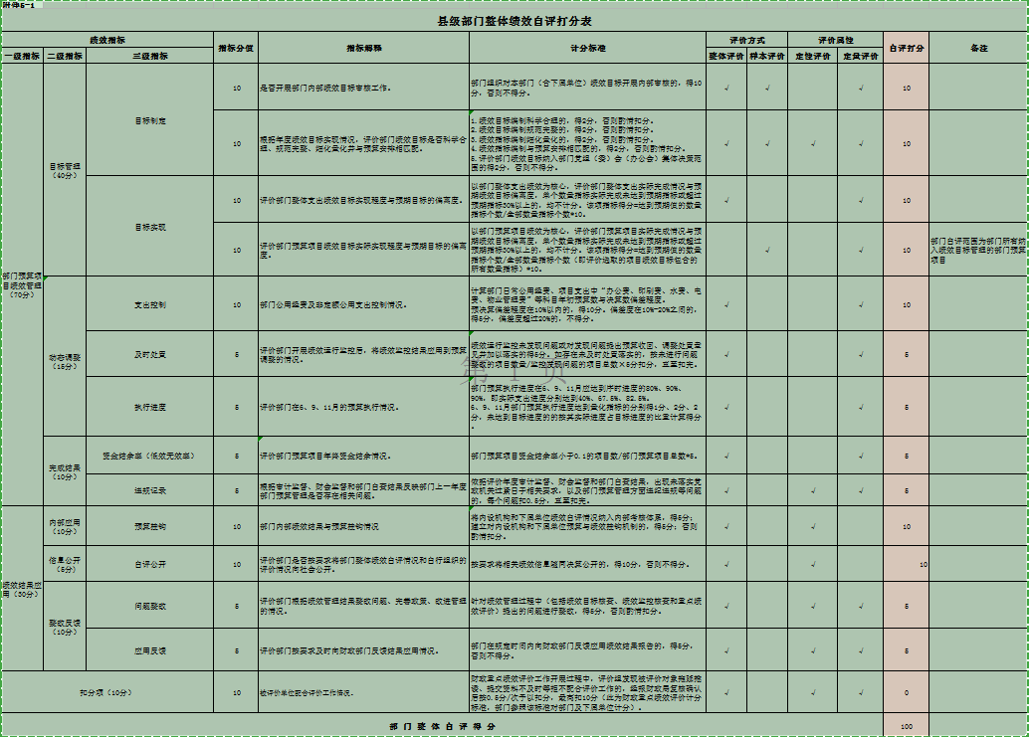
附表：单位预算项目支出绩效自评表（2023年度）
（备注：按照绩效自评工作安排，各单位已在预算管理一体化系统绩效自评模块上传“单位预算项目支出绩效自评表2023年度”，该表格应作为附表予以公示）

项目支出绩效自评报告范本
2023年基层组织和农村公共服务运行维护费（上级）

一、项目概况
介绍项目基本情况，重点说明以下内容：
2023年基层组织和农村公共服务运行维护费主要用于基层党组织开展组织活动，党员干部教育培训，激励创先争优，走访慰问，群团活动开展，组织活动场所维护等。公共服务运维。主要包括农村基础设施和环境类、农业生产服务类、农村生活服务类、农村社会管理类项目的运行维护等。
二、项目实施及管理情况
（一）资金计划、到位及使用情况。
1．2023年基层组织和农村公共服务运行维护费（上级）主要分别为中央、省、县三级资金构成，其中中央资金到位35万元、省级资金到位40万元、县级资金到位40万元
2．资金使用。截至评价时点项目资金的实际支出情况主要分2个批次到村级账户中，其中第一批次到位60万元，第二批次到位33.8万元，其中有1.2万调剂给五渡社区使用。
（二）项目财务管理情况。
2023年基层组织和农村公共服务运行维护费项目具体由五渡镇财政所负责具体实施，年初上报计划，制定公务运行经费具体使用方案，分上、下半年度对此项目进行自评及审核上报。
（三）项目组织实施情况。
2023年基层组织和农村公共服务运行维护费项目具体由五渡镇财政所负责具体实施
三、项目绩效情况
（一）项目完成情况。
2023年基层组织和农村公共服务运行维护费项目，于2023年12月底前完成了项目实施，并由镇财政所审核上报，及时完成了115万元的补贴发放，无结余资金。
项目效益情况。
1.社会效益
通过项目的实施，提升服务群众质量，为实现乡村振兴，促进乡风文明打下了坚定基础。
2.满意度
通过项目的实施，提升了村级干事创业的热情，提升了群众对基层服务的满意度。
四、问题及建议
（一）存在的问题。无
（二）相关建议。无

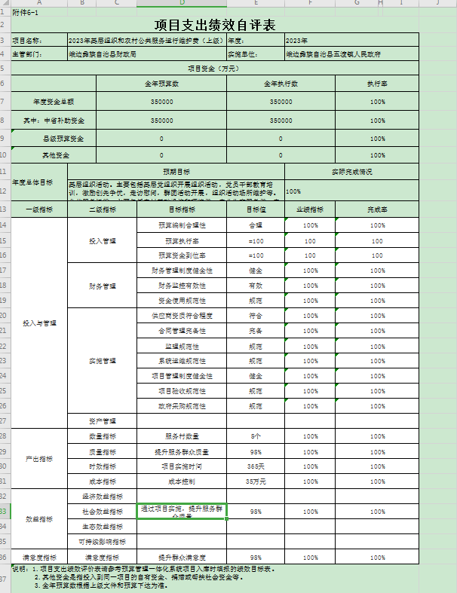

项目支出绩效自评报告范本
（峨边彝族自治县五渡镇双凤村川山堰支渠建设项目岩土工程勘察）

一、项目概况
介绍项目基本情况，重点说明以下内容：
峨边彝族自治县五渡镇双凤村川山堰支渠建设项目岩土工程勘察费主要为峨边彝族自治县五渡镇双凤村川山堰支渠建设项目提起实施岩土工程勘察，得出项目实施的可行性。
二、项目实施及管理情况
（一）资金计划、到位及使用情况。
1．峨边彝族自治县五渡镇双凤村川山堰支渠建设项目岩土工程勘察费主要是县级资金构成，县资金到位4.5万元。
2．资金使用。截至评价时点项目资金的实际支出情况主要到账4.5万元。
（二）项目财务管理情况。
峨边彝族自治县五渡镇双凤村川山堰支渠建设项目岩土工程勘察费项目具体由五渡镇项目办具体实施，年初签订合同，项目实施后对此项目进行自评及审核上报。
（三）项目组织实施情况。
峨边彝族自治县五渡镇双凤村川山堰支渠建设项目岩土工程勘察费项目具体由五渡镇项目办具体实施。
三、项目绩效情况
（一）项目完成情况。
峨边彝族自治县五渡镇双凤村川山堰支渠建设项目岩土工程勘察费项目具体由五渡镇项目办具体实施，于2023年12月底前完成了项目实施，并由镇财政所审核上报，及时完成了4.5万元的补贴发放，无结余资金。
- 项目效益情况。
1.社会效益
通过项目的实施，为农业灌溉生产创造效益。
2.满意度
通过项目的实施，为农业灌溉生产创造效益，提升农户满意度。
四、问题及建议
（一）存在的问题。无
（二）相关建议。无

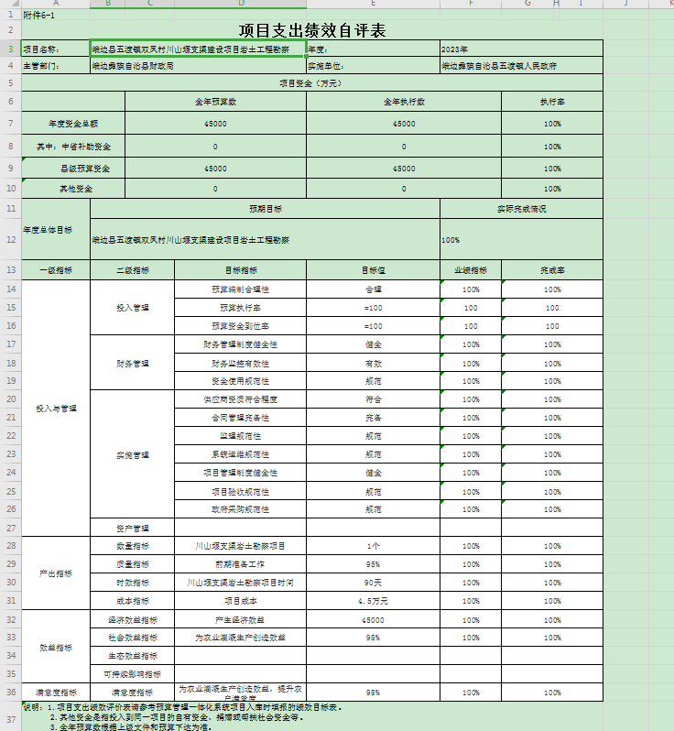

项目支出绩效自评报告范本
（公务用车购置）

一、项目概况
介绍项目基本情况，重点说明以下内容：
公务用车购置经费主要采购党政机关配备的用于定向保障公务活动的机动车辆2台。
二、项目实施及管理情况
（一）资金计划、到位及使用情况。
1．公务用车购置经费主要是省级资金构成，省资金到位49.96万元。
2．资金使用。截止评价时点项目资金的实际支出情况主要到账49.96万元。
（二）项目财务管理情况。
公务用车购置经费项目具体由五渡镇党政办负责具体实施，年初上报计划，制定公务用车购置经费具体使用方案，具体实施采购时对此项目进行自评及审核上报。
（三）项目组织实施情况。
公务用车购置经费项目具体由五渡镇党政办负责具体实施
三、项目绩效情况
（一）项目完成情况。
公务用车购置经费项目，于2023年9月底前完成了项目实施，并由镇财政所审核上报，及时完成了49.96万元的补贴发放，无结余资金。
- 项目效益情况。
1.质量
通过项目的实施，保障公务活动正常开展。
2.满意度
通过项目的实施，保障公务活动正常开展，提升满意度。
四、问题及建议
（一）存在的问题。无
（二）相关建议。无

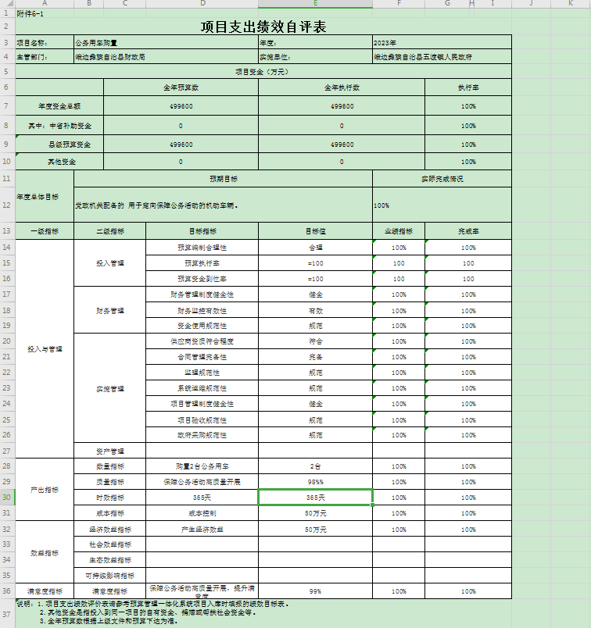

项目支出绩效自评报告范本
（垃圾车运营维护费）

一、项目概况
介绍项目基本情况，重点说明以下内容：
垃圾车运营维护费主要用于巩固“垃圾革命”工作成效，进一步完善农村生活垃圾收转运体系，补齐农村垃圾清运车辆短板，采购垃圾车，并投入乡镇使用。1辆垃圾车，租赁费4万。每个垃圾车每年花费油费维修费保险费等要花费4万元，合计8万元。
二、项目实施及管理情况
（一）资金计划、到位及使用情况。
1．垃圾车运营维护费主要是县级资金构成，县资金到位3.9992万元。
2．资金使用。截止评价时点项目资金的实际支出情况主要到账3.9992万元。
（二）项目财务管理情况。
垃圾车运营维护费项目具体由五渡镇综合执法办、党政办负责具体实施，年初签订租赁合同，制定垃圾车运营维护费具体使用方案，每月定期对此项目进行自评及审核上报。
（三）项目组织实施情况。
垃圾车运营维护费项目具体由五渡镇综合执法办、党政办负责具体实施。
三、项目绩效情况
（一）项目完成情况。
垃圾车运营维护费项目，于2023年12月底前完成了项目实施，并由镇财政所审核上报，及时完成了3.9992万元的补贴发放，无结余资金。
- 项目效益情况。
1.质量
通过项目的实施，巩固“垃圾革命”工作成效，进一步完善农村生活垃圾收转运体系，补齐农村垃圾清运车辆短板。
2.可持续影响
通过项目的实施，改变了农村居民的生活习惯，养成了爱卫生、爱整洁的习惯。
- 满意度
通过项目的实施，人居环境改善，满意度提升
四、问题及建议
（一）存在的问题。无
（二）相关建议。无
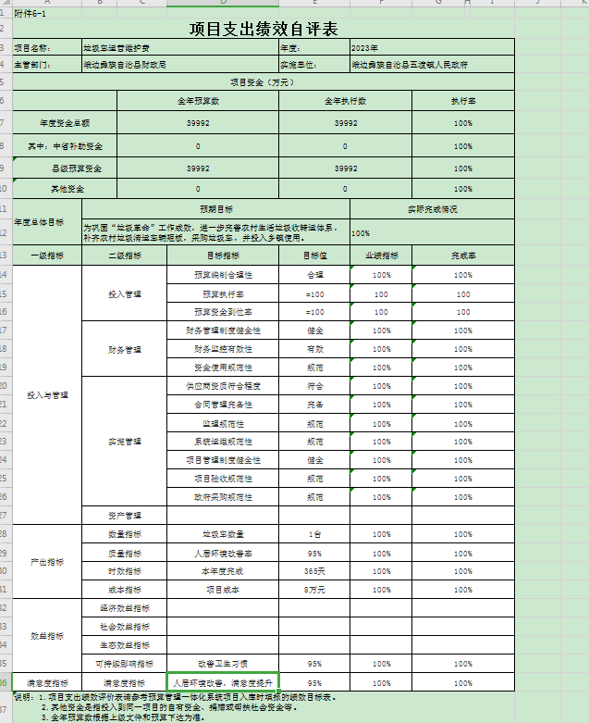

项目支出绩效自评报告范本
（社区服务群众专项经费）

一、项目概况
介绍项目基本情况，重点说明以下内容：
社区服务群众专项经费主要用于基层党组织开展组织活动，党员干部教育培训，激励创先争优，走访慰问，群团活动开展，组织活动场所维护等。公共服务运维。主要包括农村基础设施和环境类、农业生产服务类、农村生活服务类、农村社会管理类项目的运行维护等。
二、项目实施及管理情况
（一）资金计划、到位及使用情况。
1．2023年基层组织和农村公共服务运行维护费（上级）主要是省级资金构成，省资金到位2万元。
2．资金使用。截至评价时点项目资金的实际支出情况主要到账2万元。
（二）项目财务管理情况。
2023年基层组织和农村公共服务运行维护费项目具体由五渡镇财政所负责具体实施，年初上报计划，制定公务运行经费具体使用方案，分上、下半年度对此项目进行自评及审核上报。
（三）项目组织实施情况。
2023年基层组织和农村公共服务运行维护费项目具体由五渡镇财政所负责具体实施
三、项目绩效情况
（一）项目完成情况。
2023年基层组织和农村公共服务运行维护费项目，于2023年12月底前完成了项目实施，并由镇财政所审核上报，及时完成了2万元的补贴发放，无结余资金。
- 项目效益情况。
1.社会效益
通过项目的实施，提升服务群众质量，为实现乡村振兴，促进乡风文明打下了坚定基础。
2.满意度
通过项目的实施，提升了社区干事创业的热情，提升了群众对基层服务的满意度。
四、问题及建议
（一）存在的问题。无
（二）相关建议。无
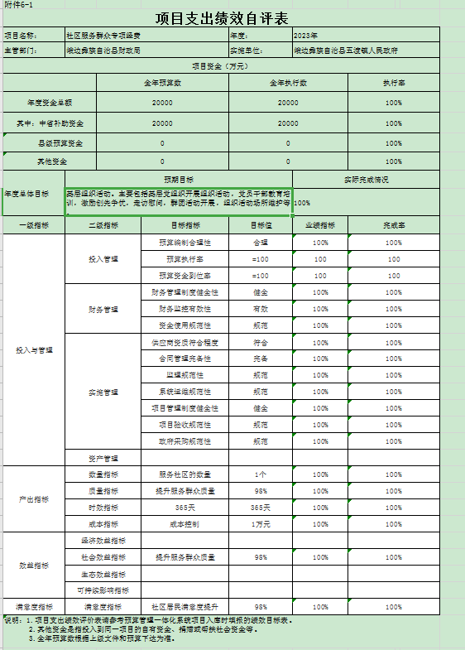

项目支出绩效自评报告范本
（乡镇安全管理相关经费）

一、项目概况
介绍项目基本情况，重点说明以下内容：
乡镇安全管理相关经费主要宣传贯彻、执行党和政府有关交通的方针、政策、法规以及上级交通主管单位的决定和指示；拟订乡镇交通建设发展规划和年度工作计划，并按程序和要求组织实施；管理乡镇水路、陆路运输市场；对辖区内各种经济成分的运输车、船主和从业人员进行宣传教育（含安全教育和规章制度的学习）；负责乡镇运输船舶、渡口以及小河支流的安全管理；建立健全各种运输工具和收费台账，做好交通统计报表工作；在户外协助路面执勤，维持交通秩序，可以对各类交通违法违例现象依法进行纠正、劝导及教导；健全水上交通安全监管长效机制，有效预防和控制水上重特大交通事故的发生。二、项目实施及管理情况
（一）资金计划、到位及使用情况。
1．乡镇安全管理相关经费主要县级资金构成，县资金到位10.2万元。
2．资金使用。截至评价时点项目资金的实际支出情况主要到账10.2万元。
（二）项目财务管理情况。
乡镇安全管理相关经费具体由五渡镇安办、交管站负责具体实施，每月定期对此项目进行自评及审核上报。
（三）项目组织实施情况。
乡镇安全管理相关经费具体由五渡镇安办、交管站负责具体实施。
三、项目绩效情况
（一）项目完成情况。
乡镇安全管理相关经费，于2023年12月底前完成了项目实施，并由镇财政所审核上报，及时完成了10.2万元的补贴发放，无结余资金。
- 项目效益情况。
1.质量
通过项目的实施，提升辖区内交通秩序，降低事故发生率。
2.可持续影响
通过项目的实施，通过提升辖区内交通秩序，降低事故发生率，提升群众满意度。
- 满意度
通过项目的实施，通过提升辖区内交通秩序，降低事故发生率，提升群众满意度
四、问题及建议
（一）存在的问题。无
（二）相关建议。无

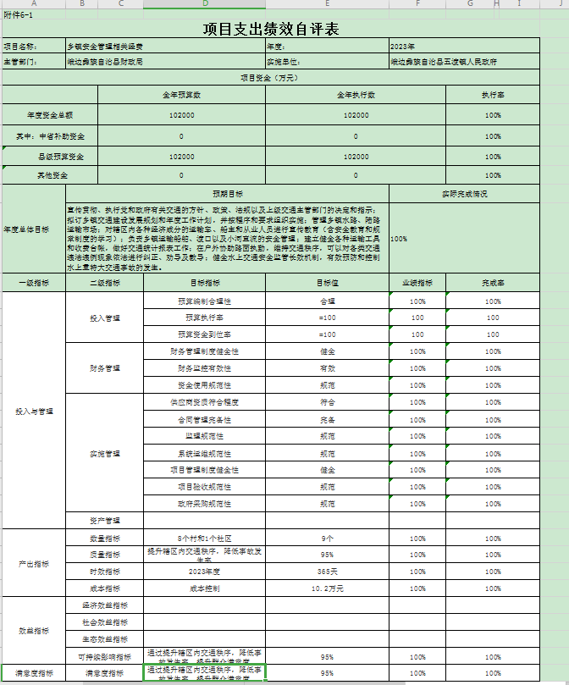

第五部分 附表
一、收入支出决算总表
二、收入决算表
三、支出决算表
四、财政拨款收入支出决算总表
五、财政拨款支出决算明细表
六、一般公共预算财政拨款支出决算表
七、一般公共预算财政拨款支出决算明细表
八、一般公共预算财政拨款基本支出决算表
九、一般公共预算财政拨款项目支出决算表
十、政府性基金预算财政拨款收入支出决算表
十一、国有资本经营预算财政拨款收入支出决算表
十二、国有资本经营预算财政拨款支出决算表
十三、财政拨款“三公”经费支出决算表

